«ҚАЗАҚСТАНДЫҚ САЛАЛЫҚ  БІЛІМ ЖӘНЕ ҒЫЛЫМ ҚЫЗМЕТКЕРЛЕРІНІҢ КӘСІПТІК ОДАҒЫ»  ҚОҒАМДЫҚ БІРЛЕСТІГІ | 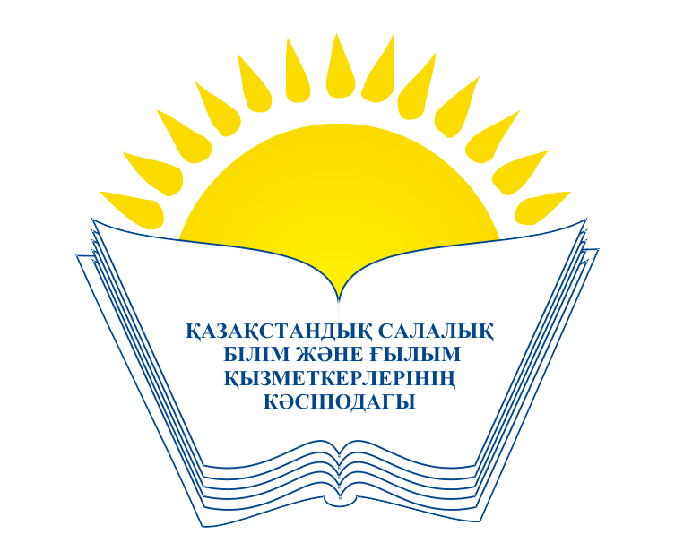 | ОБЩЕСТВЕННОЕ ОБЪЕДИНЕНИЕ  «КАЗАХСТАНСКИЙ ОТРАСЛЕВОЙ ПРОФЕССИОНАЛЬНЫЙ СОЮЗ РАБОТНИКОВ ОБРАЗОВАНИЯ И НАУКИ»

АТҚАРУ КОМИТЕТІ ИСПОЛНИТЕЛЬНЫЙ КОМИТЕТ

ҚАУЛЫ ПОСТАНОВЛЕНИЕ

10.04.2015 № 3 п. 1

Об итогах статистической отчетности о профсоюзном
членстве и профсоюзных органах в Казахстанском
отраслевом профсоюзе работников образования и науки
за 2014 год

Исполком Казахстанского отраслевого профсоюза работников образования и науки
П О С Т А Н О В Л Я Е Т:

1. Принять к сведению информацию об основных показателях статистической отчетности о профсоюзном членстве и профсоюзных органах в Казахстанском отраслевом профсоюзе работников образования и науки за 2014 год и записку по данному вопросу (прилагаются).

2. Членским организациям отраслевого профсоюза:

- всесторонне проанализировать состояние профсоюзного членства во всех профсоюзных организациях, разработать и реализовать дополнительные меры по вовлечению работников отрасли в профессиональный союз, созданию первичных профсоюзных организаций на основе усиления работы по защите трудовых и социально-экономических прав и интересов работников, добиваться повсеместного заключения коллективных договоров, включения в них дополнительных услуг и гарантий для членов профсоюза;

- в целях консолидации и укрепления единства Профсоюза в соответствии с положениями нового Закона РК «О профессиональных союзах» и Уставом, рассмотреть вопросы восстановления связей и вовлечения в состав Казахстанского отраслевого профсоюза организаций, которые в данное время по различным причинам функционируют обособленно и не входят в структуры членских организаций;

- в рамках реализации молодежной политики в отраслевом профсоюзе, продолжить целенаправленную работу по вовлечению молодежи в профсоюз, особенно студенческой, обеспечить их продвижение в профсоюзные органы всех уровней, решение конкретных социальных проблем молодежи, разобраться в причинах снижения их членства в составах профсоюзных организаций, наладить реальный учет их членства в профсоюзе;

3. Обратить внимание областных, территориальных организаций на необходимость подготовки и представления в отраслевой профсоюз достоверной и качественной статистической отчетности и обоснованных пояснений к отчетам. Аппарату отраслевого профсоюза совместно с членскими организациями организовать проведение практических семинаров с работниками профсоюзных органов по вопросам составления и анализа статистической отчетности о профсоюзном членстве и профсоюзных органах.

4. Профсоюзным органам всех уровней обеспечить учет членов профсоюза в строгом соответствии с требованиями Инструкции о порядке учета членов профсоюза и оформления профсоюзных документов в ОО «Казахстанский отраслевой профессиональный союз работников образования и науки», утвержденной Постановлением Исполкома Профсоюза от 14 ноября 2014 года.

5. Отметить неудовлетворительную работу профсоюзной организаций «Парасат» (председатель Жанатаев Ж.Д.) по подготовке статистической отчетности и учету членов профсоюза, рекомендовать провести в 2015 году во всех структурах профорганизации сверку членов, наладить их учет.

6. Контроль за выполнением данного постановления возложить на Мукашеву А.М., заместителю председателя отраслевого профсоюза работников образования и науки.

Председатель Амантаева М.Т.

